*Corso di Laurea in Informatica, prof. A. De Lucia,*

*a.a 2021/2022*

*Progetto di Ingegneria del Software*



*System Design Document*

|  |  |
| --- | --- |
| Partecipanti | Matricola |
| Marta Coiro | 0512108154 |
| Katia Buonocore | 0512106528 |
| Rita Cuccaro | 0512109495 |
|  |  |
|  |  |
|  |  |

**Revision History**

|  |  |  |  |
| --- | --- | --- | --- |
| Data | Versione | Descrizione | Autore |
| 16/11/2021 | 1.0 | Prima stesura del documento (Problem Statement) | Membri del team |
| 30/11/2021 | 1.0 | Requirement Analysis Document | Membri del team |
| 06/12/2021 | 1.0 | System Design Document | Membri del team |
| 20/12/2021 | 1.0 | Gestione Dati Persistenti_MusicConsole | Membri del team |
| 27/12/2021 | 1.0 | Object Design Document | Membri del team |
| 15/01/2022 | 1.0 | Test Plan | Membri del team |
| 28/01/2022 | 1.0 | Test Execution Report | Membri del team |
| 18/02/2022 | 1.0 | Test Summary Report | Membri del team |

Indice

1. INTRODUZIONE

1.1 Scopo del sistema.

1.2 Obiettivi di design.

1.2.1 Criteri di Performance.

1.2.2 Criteri di Affidabilità.

1.2.3 Criteri di Manutenzione.

1.2.4 Criteri per l’Utente Finale.

1.3 Definizioni, acronimi e abbreviazioni.

1.4 Riferimenti.

1.5 Panoramica.

2. ARCHITETTURA DEL SISTEMA CORRENTE

3. ARCHITETTURA DEL SISTEMA PROPOSTO

3.1 Panoramica

3.2 Decomposizione del sistema.

3.2.1 Diagramma Generale.

3.3 Mapping Hardware/Software.

3.4 Gestione dei dati persistenti.

3.5 Controllo degli accessi e sicurezza.

3.6. Controllo software globale.

3.7. Boundary Conditions.

3.7.1 Scenario di avvio.

3.7.2 Scenario di terminazione.

3.7.3 Fallimenti.

4. SERVIZI DEI SOTTOSISTEMI.

4.1 Gestione Account.

4.2 Gestione Acquisto.

4.3 Gestione Album.

4.4 Gestione Brani.

4.5 Gestione Podcast.

4.6 Gestione Playlist.

4.7 Rifornimento prodotti.

4.8 Gestione Ordine.

5. GLOSSARIO.

**1. INTRODUZIONE**

***1.1 Scopo del sistema***

### Lo sviluppo del web ha reso popolare la vendita di oggetti tramite negozi online, il cosiddetto e-commerce, che durante gli ultimi anni ha cambiato radicalmente il modo in cui le persone fanno shopping. Questo sviluppo ha coinvolto anche il mondo musicale e ha fatto si che la richiesta d’acquisti di prodotti musicali online crescesse in modo esponenziale.

Per questo Music Console si propone di diventare una piattaforma musicale dedicata allo streaming musicale e all’acquisto di brani, album, podcast, cd e vinili.L’obiettivo è quello di soddisfare i vari gusti musicali, permettendo a ciascun utente di scegliere tra la musica degli anni passati e quella contemporanea, offrendo la possibilità di accedere ad un vasto database di canzoni e podcast da poter ascoltare online e anche offline, acquistandoli.

Nel dettaglio il nostro sito si pone i seguenti obiettivi:

* Il sistema dovrà essere usabile.
* Il sistema si dovrà adattare graficamente ad ogni dispositivo.
* Il sistema dovrà gestire picchi di carico.
* Il sistema dovrà essere capace di rispondere a qualsiasi tipo di input.
* Il sistema dovrà garantire la privacy degli utenti.
* Il sistema dovrà dare la possibilità di ampliarsi successivamente.

**1.2 Obiettivi di design**

Il sistema MusicConsole deve poter essere il più efficiente ed intuitivo possibile. Tale efficienza sarà costruita attraverso rapidi tempi di risposta ad ogni genere di input ma anche differenti politiche di tolleranza all’errore. In più si punterà ad avere una buona manutenibilità attraverso l’inserimento di nuove funzionalità. Sarà intuitivo attraverso agevoli interfacce. Tutto ciò ci porta a considerare quattro distinte classi: Performance, Affidabilità, Manutenzione ed Utente Finale, per le quali definiremo anche una priorità.

**1.2.1 Criteri di Performance**

|  |  |
| --- | --- |
|  |  |
| Tempo di Riposta | MusicConsole deve essere reattivo per tutte le operazioni più immediate come l’aggiunta di un brano. Per operazioni come l’ascolto di pochi secondi di un brano, deve garantire dei tempi di risposta nell’ordine delle decine di secondi, ma, essendo un sistema web, molto dipenderà dalla qualità della connessione e dalla congestione della rete sul sistema online. |
| Throughput | I picchi di carico, fino a circa 100 utenti simultaneamente collegati, devono essere gestiti dal sistema senza rallentamenti, garantendo fluidità e una latenza molto bassa. Il sistema, deve garantire consistenza in tutte le operazioni che includono anche chiamate al database, specialmente nei momenti di maggiore carico. |
| Memoria | Il sistema utilizza un database relazionale per memorizzare tutti i dati. La mole dei dati non rappresenterà un problema di performance del sistema. |

**1.2.2 Criteri di Affidabilità**

|  |  |
| --- | --- |
|  |  |
| Robustezza | I componenti devono essere affidabili ed essere in grado di poter mantenere i propri dati anche in caso di guasti come i problemi elettrici, guasti hardware, attacchi informatici, problemi legati al browser. |
| Disponibilità | MusicConsole deve essere disponibile all’uso, 24 ore su 24, da parte degli utenti, grazie ad un server sempre attivo. |
| Tolleranza all’errore | Il sistema deve essere capace di operare durante condizione d’errore. Ciò sarà reso possibile tra tutte quelle sotto-parti del sistema che hanno un grado di accoppiamento basso, in modo tale che l’errore in un sottosistema non intacchi le funzionalità di un altro. Inoltre, deve essere in grado di pianificare dei backup periodici dell’intero sistema. |
| Sicurezza | Le tecniche utilizzate, per garantire la sicurezza, sono basate prevalentemente su una ‘login’, la quale permette il riconoscimento dell’utente. Tutti gli accessi al sistema avvengono tramite un’operazione di routing che controlla se l’utente che sta operando sul sistema ha i permessi adeguati per usufruire di determinate funzionalità. C’è, quindi, un controllo che verifica i permessi degli utenti che verranno adeguatamente distribuiti sulla base del grado di importanza e responsabilità degli Utenti. In particolare un amministratore avrà i massimi permessi poiché ha facoltà di utilizzare qualsiasi tipo di funzione disponibile, mentre un cliente avrà le piene facoltà di gestione del proprio account, quindi delle modifiche del profilo e degli acquisti. Inoltre le password sono criptate senza essere rese in chiaro in nessun campo di nessuna tabella che tiene traccia di queste informazioni all’interno del database. |

**1.2.3 Criteri di Manutenzione**

|  |  |
| --- | --- |
|  |  |
| Estensibilità | La progettazione del sistema sarà condotta in modo da agevolare la facile introduzione di nuove funzionalità utilizzando il linguaggio di markup HTML5, i fogli di stile CSS, Bootstrap e JQuery. |
| Modificabilità | Deve essere possibile intervenire sul codice esistente per correggere eventuali bugs o implementare nuove funzionalità. Bisogna garantire che il codice sia leggibile per rendere agevole la modifica. |
| Leggibilità | Il codice sarà ben strutturato per semplificare eventuali interventi su di esso. |
| Tracciabilità dei requisiti | Grazie alla tracciabilità dei requisiti, sarà possibile effettuare le modifiche necessarie al corretto funzionamento del sistema, valutando correttamente i costi e i rischi che le modifiche porteranno. |

**1.2.4 Criteri per l’Utente Finale**

|  |  |
| --- | --- |
|  |  |
| Usabilità | MusicConsole rende ogni funzione di semplice uso garantendo un’ottima esperienza lavorativa all’utente grazie ad interfacce grafiche intuitive cioè user-frendly. |

**1.3 DEFINIZIONI, ACRONIMI E ABBREVIAZIONI**

* **MusicConsole** : Nome del Sistema che verrà sviluppato.
* **Guest** : utente ospite, non registrato al sistema, che può visitare il sito con funzionalità ridotte(visualizzare, ricercare e leggere informazioni di un prodotto, ascolto di un breve estratto di un brano).
* **Utente Registrato** : utente registrato al sito, può finalizzare un acquisto, visualizzare il carrello,ascoltare per intero un brano, visualizzare, creare e aggiungere brani alle playlist e accedere alla pagina “MyAccount” per visualizzare ed eventualmente modificare le informazioni personali. Queste funzionalità vanno aggiunte a quelle definite in precedenza per un utente non registrato.
* **DBMS** : Data Base Management System.

**1.4 RIFERIMENTI**

* Requisiti funzionali: Sezione 3.2 del RAD.
* Requisiti non funzionali : Sezione 3.3 del RAD.

**1.5 PANORAMICA**

Nel documento verranno affrontati l’analisi dell’architettura del sistema proposto, la scomposizione in sottosistemi con la definizione della strategia di deploy e le condizioni limite. Verranno quindi definiti i servizi esposti da ciascun sottosistema.

L’ultima parte del documento è costituita dal glossario che si occupa di elencare una serie di termini e fornire la relativa spiegazione in maniera tale da dare supporto a coloro che leggono il documento.

**2. ARCHITETTURA DEL SISTEMA CORRENTE**

Il sistema proposto è implementato da zero. Esistono altri sistemi simili come ad esempio Spotify, iTunes e Amazon Music.

**3. ARCHITETTURA DEL SISTEMA PROPOSTO**

**3.1 Panoramica**

MusicConsole è un’applicazione distribuita che fornisce un’interfaccia web. Essa, inoltre, ricorre all’utilizzo di un database relazionale per il salvataggio dei dati persistenti.

Nello sviluppo del nostro sistema utilizzeremo un’architettura di tipo MVC. IL pattern Model-View-Controller prevede che il software venga diviso in tre parti ognuna delle quali ha un compito diverso. In particolare:

**Model** si occupa di gestire i dati e quindi sarà responsabile dell’interazione con il database sottostante.

**View** si occupa di curare l’interazione con l’utente e quindi avrà il compito di gestire la formattazione dei dati che verranno visualizzati.

**Controller** dopo aver ricevuto i comandi forniti dall’utente si occuperà di elaborare i dati, passarli al model se necessario e inviare la risposta al view appropriato.

L’utilizzo del modello MVC comporta numerosi vantaggi tra i quali ricordiamo la possibilità di suddividere il lavoro più facilmente tra i vari componenti del team e la maggiore agilità negli interventi di manutenzione. Infatti, l’utilizzo di un modello e di regole standard facilita la comprensione anche a chi non ha inizialmente lavorato su quel sottosistema. All’interno del nostro sistema il **model** verrà realizzato utilizzando classi Java appropriate, la parte di **view** verrà implementata utilizzando pagine HTML e JavaScript e i **control** saranno realizzati tramite Servlet.

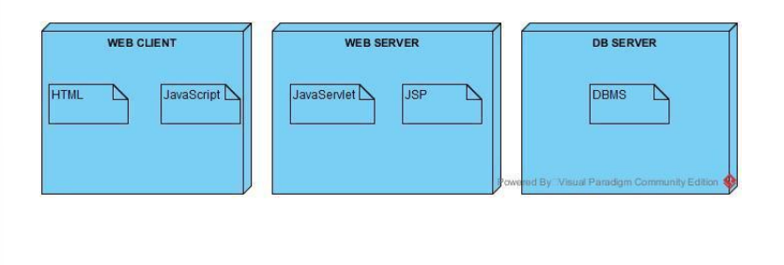

**3.2 Decomposizione del sistema**

Per realizzare il sistema è stata usata un’architettura three-tier. Questo è un caso particolare di un’architettura multi tier in cui la logica dell’applicazione viene suddivisa in tre layer:

• **Presentation layer**: composto dalle interfacce grafiche utili per l’interazione con l’utente.

• **Application Logi layer**: composto dagli oggetti che si occupano della gestione del controllo, dell’elaborazione dati e di notificare i cambiamenti al presentation layer. Questo strato interagisce con il database sottostante tramite lo storage layer.

• **Data Storage layer**: si occupa della memorizzazione dei dati persistenti e del loro recupero dal database ad esempio eseguendo delle query.

Il sottosistema Presentation Layer è costituito dal seguente sottosistema:

* **Web Content.** Include tutta la logica di presentazione.

Il sottosistema Application Layer è stato diviso in 4 sottosistemi:

• **Gestione Account**. Include tutte le funzionalità legate agli account di utenti registrati/non registrati ,amministratori e tutte le operazioni correlate ad essi.

**• Gestione Acquisti**. Include tutte le funzionalità riguardanti gli acquisti.

• **Gestione Prodotti**. Include tutte le funzionalità relative ai prodotti presenti sul nostro sito.

**• Gestione Utilis**. Include le funzionalità di connessione al database, gestione password e utility del sistema.

***3.2.1 Diagramma generale***

Viene riportato di seguito il diagramma gene

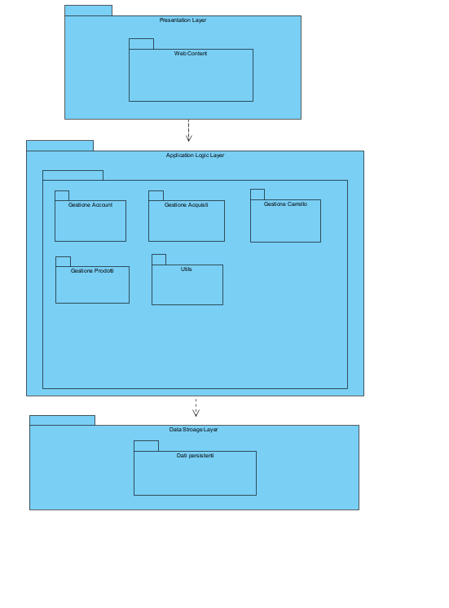

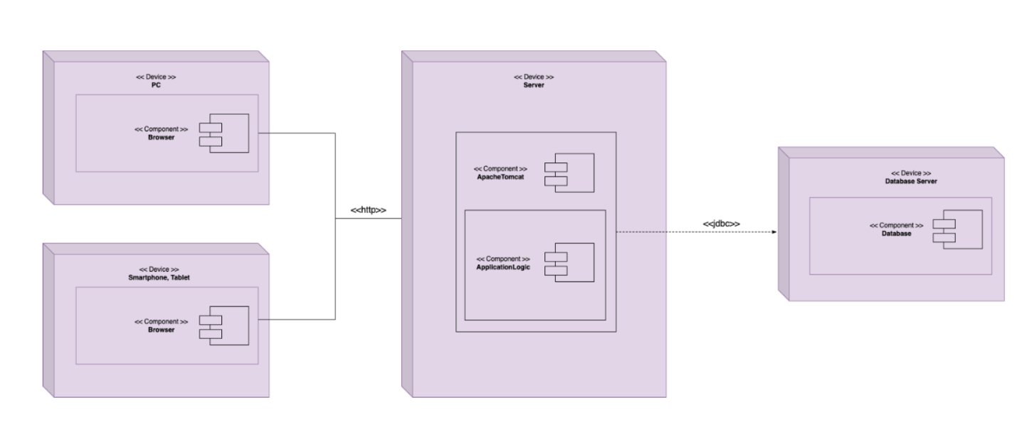**3.3. Mapping Hardware/Software**

Il sistema utilizza un’architettura Client/Server. Il Web Server è rappresentato da Apache Tomcat 9 ed è situato su una singola macchina, la logica del sistema è costituita da Java Servlet, mentre l’interfaccia utente è realizzata utilizzando pagine JSP(Java Servlet Page) . Il Client è rappresentato dal Web Browser utilizzato dall’utente. La comunicazione tra i nodi è rappresentata da richieste e risposte http tra client e server , e da query in JDBC tra server e database.

***3.4 Gestione dei dati persistenti***

Per gestire i dati persistenti è stato preferito l’utilizzo di un database relazionale, poiché è necessario un ampio spazio di memorizzazione. Inoltre, i database consentono l’accesso concorrente da parte di tutti. Per la gestione del database si sceglie un DBMS MySQL. Si rimanda al documento “Gestione Dati Persistenti_MusicConsole” allegato al presente.

***3.5.Controllo degli accessi e sicurezza***

Il controllo degli accessi è garantito tramite l’utilizzo di username e password per gli utenti del sistema che hanno possibilità di creare o modificare gli oggetti che modellano entità di dominio, così da prevenire accessi non autorizzati ad informazioni sensibili. Sottolineiamo che il sistema non fornirà un metodo di recupero della password, si ricorrerà quindi all’utilizzo della sessione del server per tenere traccia dell’utente loggato. Per questioni di efficienza, la sessione sarà attiva per soli 30 minuti dopo l’ultima interazione dell’utente col sistema. Il salvataggio delle password nel database sarà cifrato con [PASSWORD]. Le operazioni che gli utenti dell’applicazione web possono effettuare sugli oggetti sono riportate nella tabella che segue:

|  |  |  |  |
| --- | --- | --- | --- |
|  |  |  |  |
|  | Utenza | Libreria | Carrello |
| Utente | Registrazione | -Visualizzazione dei prodotti presenti nel catalogo.  -Accesso alla pagina di info di un prodotto.  -Ascolto di un brano.  -Ricerca di un prodotto per categoria. | -Aggiunta prodotto al carrello.  -Eliminazione prodotto dal carrello.  -Ritornare allo shopping.  -Procedere con l’ordine. |
| Gestore degli Ordini | Log-in. | -Visualizzazione storico ordini globale.  -Assegnare l’ordine a uno specifico corriere.  -Definire la data di consegna. |  |
| Gestore del Magazzino | Log-in. | -Rifornire nuovi prodotti e prodotti già esistenti nel sito.  -Aggiungere nuovi prodotti |  |
| Gestore dell’Inventario | Log-in. | -Modifica prodotto. |  |

***3.6 Controllo software globale***

Il sistema adotta un controllo del flusso globale di tipo thread-driven, questo perché il web container (Tomcat)permette l’interazione concorrente tra la WebApp e più client tramite l’intercettazione di eventi generati proprio da questi ultimi.Questa soluzione permette al sistema di poter rispondere a più utenti contemporaneamente ma richiede che gli accessi in scrittura ai dati persistenti avvengano sequenzialmente, gestendo opportunamente le sezioni critiche. In generale, ogni richiesta da parte di un utente verrà eseguita in un thread dedicato.

***3.7 Boundary condition***

Per consentire il corretto accesso al sistema, il cliente necessita di una connessione ad Internet, in modo che possa visualizzare il sito correttamente. Una volta entrati nel sito sono necessarie le credenziali per usufruire del sistema.

**3.7.1 Scenario di avvio**

Nome scenario Startup del sistema

Anna: Amministratore

1. Anna accede al sistema operativo per avviare i servizi del web server e del database cliccando sul pulsante “Avvia”.

2. Il sistema con opportune procedure di avvio, attiva i server e i servizi in remoto rendendosi quindi disponibile ad eventuali richieste.

3. Il sistema è disponibile da questo momento in poi.

Attori partecipanti

Flusso degli eventi

**3.7.2 Scenario di terminazione**

Nome scenario Shutdown del sistema

Anna: Amministratore

1. Anna decide di voler arrestare il sistema e quindi si reca nella pagina dedicata.
2. Anna clicca sul pulsante “Arresta.
3. Il sistema controlla se ci sono ancora richieste in sospeso.
4. Il sistema porta a termine eventuali richieste in sospeso.
5. Il sistema, quindi, disattiva i servizi in remoto e il server.
6. Il sistema da questo momento in poi non è più disponibile.

Attori partecipanti

Flusso degli eventi

**3.7.3 Fallimenti**

Possono verificarsi vari casi di fallimento del sistema:

* Errore hardware o software: si cerca di ripristinare una configurazione del sistema precedente all’errore. Non si perdono i dati visto che questi sono gestiti usando il DBMS.
* Interruzione della connettività con la rete: il servizio resterà interrotto fin quando non viene ripristinato il collegamento.

**4. Servizi dei sottosistemi**

**4.1 Gestione Account**

Sottosistema Gestione Account

Descrizione Sottosistema che gestisce e possiede tutte le funzionalità di cui possono usufruire gli utenti ovvero:

* Registrazione utenti.
* Login utenti.
* Visualizzazione dei propri profili personali.
* Login amministratore.

Servizi offerti

Servizio Descrizione

Registrazione Questa funzionalità permette al visitatore

del sito di potersi registrare.

Login Questa funzionalità permette all’utente di effettuare l’accesso al sistema.

Logout Questa funzionalità permette all’utente di effettuare la disconnessione al sistema.

Modifica profilo Questa funzionalità permette all’utente di poter modificare i suoi dati personali e poterli salvare.

Visualizza profilo Questa funzionalità permette all’utente di poter visualizzare le sue informazioni personali relative al suo account.

**4.2 Gestione Acquisto**

Sottosistema Gestione Acquisto

Descrizione Sottosistema che comprende:

* Tutte le operazioni di acquisto di prodotti da parte di un utente
* Pagamento dei prodotti che si vogliono acquistare
* Inserimento dati fatturazione e spedizione e inserimento dei dati della carta di credito

Servizi offerti

Servizio Descrizione

Acquisto prodotto Questa funzionalità permette ad un utente di poter aggiungere dei prodotti al carrello, acquistarli, modificare eventualmente i dati di indirizzo e fatturazione, inserire i dati della carta di credito e concludere l’acquisto.

**4.3 Gestione Album**

Sottosistema Gestione Album

Descrizione Sottosistema che comprende:

* Tutta la gestione degli album
* Permette all’amministratore del sistema di poter modificare, aggiungere e rimuovere un album.

Servizi offerti

Servizi Descrizione

Aggiunta album Questa funzionalità permette all’amministratore di poter aggiungere un nuovo album all’interno del sistema.

Modifica album Questa funzionalità permette all’amministratore di poter modificare le informazioni di un album e poter anche modificare tale album in un altro tipo di prodotto.

Rimozione album Questa funzionalità permette all’amministratore di poter rimuovere dal sistema un determinato album.

**4.4 Gestione Brani**

Sottosistema Gestione Brani

Descrizione Sottosistema che comprende:

* Tutta la gestione dei brani
* Permette all’amministratore del sistema di poter modificare, aggiungere e rimuovere un album.

Servizi offerti

Servizi Descrizione

Aggiunta brani Questa funzionalità permette all’amministratore di poter aggiungere un nuovo brano all’interno del sistema.

Modifica brani Questa funzionalità permette all’amministratore di poter modificare le informazioni di un brano e poter anche modificare tale brano in un altro tipo di prodotto.

Rimozione brani Questa funzionalità permette all’amministratore di poter rimuovere dal sistema un determinato brano.

**4.5 Gestione Podcast**

Sottosistema Gestione Podcast

Descrizione Sottosistema che comprende:

* Tutta la gestione dei podcast
* Permette all’amministratore del sistema di poter modificare, aggiungere e rimuovere un podcast.

Servizi offerti

Servizi Descrizione

Aggiunta podcast Questa funzionalità permette all’amministratore di poter aggiungere un nuovo podcast all’interno del sistema.

Modifica podcast Questa funzionalità permette all’amministratore di poter modificare le informazioni di un podcast e poter anche modificare tale podcast in un altro tipo di prodotto.

Rimozione podcast Questa funzionalità permette all’amministratore di poter rimuovere dal sistema un determinato podcast.

**4.6 Gestione Playlist**

Sottosistema Gestione Playlist

Descrizione Sottosistema che gestisce e possiede tutte le funzionalità per la creazione, visualizzazione, eliminazione di una playlist,aggiunta e rimozione di brani da essa:

* Login utente registrato.
* Creazione playlist.
* Aggiunta brani alla playlist.
* Rimozione brani dalla playlist.
* Rimozione playlist.

Servizi offerti

Servizio

Descrizione

Login Utente Registrato Questa funzionalità permette all’utente di effettuare l’accesso al sistema.

Creazione Playlist Questa funzionalità permette all’utente di creare una playlist.

Aggiunta brani Questa funzionalità permette all’utente di aggiungere brani alla playlist.

Rimozione brani Questa funzionalità permette all’utente di rimuovere brani dalla playlist.

Rimozione playlist Questa funzionalità permette all’utente di rimuovere la playlist.

**4.7 Rifornimento prodotti**

Sottosistema Gestione Rifornimento prodotti

Descrizione Sottosistema che comprende:

* Tutta la gestione dei prodotti
* Permette all’amministratore del sistema di poter rifornire la quantità dei prodotti

Servizi offerti

Servizi Descrizione

Rifornimento prodotti Questa funzionalità permette all’amministratore di poter aggiungere ulteriori quantità relative a quel prodotto

**4.8 Gestione Ordine**

Sottosistema Gestione Ordine

Descrizione Sottosistema che comprende:

* Tutta la gestione degli ordini
* Permette all’amministratore del sistema di poter indicare la data di consegna e il corriere per poi spedire l’ordine.

Servizi offerti

Servizi Descrizione

Spedizione ordine Questa funzionalità permette all’amministratore di poter spedire un ordine al corriere indicato con la relativa data di consegna.

**5. GLOSSARIO**

* **Client**: componente che accede ai servizi o alle risorse di un'altra componente, detta server.
* **Deployment Diagram**: Schema che descrive la struttura dinamica del sistema DBMS: programma informatico (o, più frequentemente, un insieme di programmi) progettato per gestire un database, ovvero un insieme di numerosi dati strutturati. Le operazioni, normalmente, sono richieste da un gran numero di utenti.
* **Form**: finestra di dialogo incorporata in una pagina Web che consente all'utente di inserire informazioni destinate ad un server. Generalmente richiede un programma sul server che si occupi di esaminare le informazioni inviate. E’ composto da spazi (campi) predefiniti, ad esempio menù a tendina, elenchi puntati o caselle di testo libero.
* **JDBC**: API per il linguaggio di programmazione Java che serve ai client per connettersi a un database. Fornisce metodi per interrogare e modificare i dati. È orientata ai database relazionali.
* **Login**: Procedura attraverso la quale ci si collega con un qualsiasi servizio in linea. All'utente viene assegnato un nome di login ed una password che vengono richiesti dal sistema ogni volta che ci si collega.
* **Layer**: E’ un insieme di classi con funzionalità simile (tipicamente raggruppati in un unico package).
* **Logout:** Operazione attraverso la quale si termina un collegamento con un sistema al quale si ha accesso attraverso un nome utente e una password (vedi login).
* **MySQL**: Database management system relazionale, composto da un client con interfaccia a caratteri e un server, disponibile su molte piattaforme.
* **Password:** È un metodo di sicurezza che, mediante una stringa di caratteri, permette di identificare un utente specifico. Generalmente le password sono formate da una sequenza di lettere e numeri; digitando correttamente questi caratteri, si può avere accesso al computer o alla rete.
* **Package**: Un Package rappresenta una collezione di classi ed interfacce che possono essere raggruppate in base alla funzione comune da esse svolta
* **Server**: Programma di gestione di un servizio che invia informazioni in un particolare formato ricevuto e interpretato da un programma Client dal lato ricevente.
* **Shutdown**: fase di terminazione del sistema.
* **Start-up**: processo di accensione e di avvio di un computer, di un dispositivo o di un sistema